МІНІСТЕРСТВО ОСВІТИ І НАУКИ УКРАЇНИ

НАЦІОНАЛЬНИЙ УНІВЕРСИТЕТ «ЗАПОРІЗЬКА ПОЛІТЕХНІКА»

кафедра програмних засобів

Звіт

з лабораторної роботи № 1

з дисципліни «Мобільні операційні системи»

на тему:

«Знайомство з мобільними пристроями. Засоби розробки мобільних застосунків. Встановлення Java Development Kit та середовища Android Studio»

Виконав

ст. гр. КНТ-137 В.В. Козлов

Прийняв

старший викладач Є.М. Федорченко

1. Мета роботи

Ознайомитись з принципами роботи мобільних пристроїв, їх апаратною та програмною структурою. Ознайомитись із засобами розробки мобільних застосунків. Встановити Java Development Kit та інтегроване середовище розробки Android Studio.

1. Завдання на лабораторну роботу

Ознайомитись з основними теоретичними відомостями.

Завантажити і встановити Java Development Kit.

Завантажити і встановити середовище Android Studio.

Відповісти на контрольні запитання.

Оформити звіт.

1. Теоретичні відомості

Ринок мобільних телефонів – це, мабуть, самий стрімкозростаючий сегмент ринку. Десять років тому мобільний телефон був чимось дорогим і недосяжним. Оплата за зв'язок була астрономічною. Але часи міняються, зв'язок подешевшав, мобільні телефони продаються на кожному розі і наявність телефону у людини можна вже порівняти з наявністю звичайного наручного годинника.

Велика кількість різноманітних моделей телефонів створює на цьому ринку велику конкуренцію. Безліч виробників прагнуть включити в телефони якомога більше різних функцій. Присутністю в телефоні адресної книги, будильника, камери і навіть лічильника калорій вже нікого не здивуєш.

* 1. Апаратна структура мобільного пристрою

Зараз існує безліч різних моделей смартфонів, різних конструкцій, з різними характеристиками, часом автономної роботи. Проте апаратна структура складається з одних і тих самих елементів. Сучасний смартфон складається з дисплею, акумулятору, материнської плати та процесора, внутрішньої та оперативної пам'яті, модема, камери та датчиків.

* + 1. Дисплей

Один з найбільш очевидних компонентів смартфона – це його екран. Все що користувач бачить на екрані обробляється і контролюється внутрішніми компонентами.

Зараз існують дві технології виготовлення дисплеїв:

* Рідкокристалічні екрани, вони виготовляються за технологією IPS або TFT;
* Електронне табло, виготовлені за технологією AMOLED або Super AMOLED.

Рідкокристалічний дисплей використовує підсвічування для отримання зображення. Біле світло проходить крізь фільтри і завдяки можливості керування властивостями кристалів людина може бачити різні кольори. Світло не створюється самим екраном, воно створюється джерелом світла за екраном.

Світлодіодний екран працює інакше. Кожен піксель, який людина бачить на екрані – це окремий світлодіод. Тут сам екран створює яскраві та насичені кольори. Перевага Super AMOLED в порівнянні з IPS в тому, що коли піксель вимкнений, то видно чорний колір, який не використовує батарею. Тому смартфони з AMOLED більш ефективні для автономної роботи, але дорожчі ніж IPS.

* + 1. Акумулятор

У смартфонах зазвичай використовуються літій-іонні акумулятори, вони можуть бути змінними або не змінними. Завдяки цій технології не треба калібрувати або тестувати акумулятор, як при використанні батарей на основі нікелю.

* + 1. System-on-a-Chip (SoC)

SoC або материнська плата з процесором – це найважливіший компонент сучасного смартфона. SoC включає в себе не тільки процесор, але і графічний процесор, LTE-модем, контролер екрана та бездротові адаптери.

Існують смартфони, що використовують SoC від Qualcomm, MediaTek, Samsung, власні чипи компанії Kirin, Apple, але всі вони використовують одну і ту ж архітектуру – ARM. ARM не тільки виробляє процесори, але і ліцензує їх архітектуру для інших компаній, тому всі можуть використовувати одну технологію для створення сучасних і потужних SoC. Деякі компанії випускають свої архітектурні лінійки, які сумісні з ARM і можуть використовуватися в смартфонах.

* + 1. Внутрішня і оперативна пам’ять

Жоден смартфон не зможе працювати без оперативної пам'яті і системного сховища.

Більшість пристроїв використовують оперативну пам'ять LPDDR3 або LPDDR4. Поєднання LP означає Low Power. Напруга живлення цих мікросхем знижена, що робить їх більш енергоефективними.

LPDDR4 більш ефективний ніж LPDDR3. Також є ще більш ефективна пам'ять – LPDDR5.

Що стосується внутрішнього сховища, то зазвичай застосовується флеш пам'ять від 32 до 256 Гб. Вимоги користувачів постійно зростають і відповідно до них зростає й обсяг пам’яті.

* + 1. Модеми

Оскільки смартфони – це все ще телефони, їм потрібні комунікаційні компоненти для прийому і здійснення дзвінків, відправлення текстових повідомлень і зв'язку з мережею інтернет. Саме для цього використовуються модеми.

У кожного виробника SoC є свій бренд модемів, наприклад, Qualcomm, Samsung, Huawei тощо. Кожен з виробників намагається випустити найшвидший LTE чип. На даний момент найшвидший 9-LTE чип, але його немає сенсу брати, якщо використовувана мережа не підтримує таку швидкість.

* + 1. Камера

У всіх смартфонів є фронтальна й основна камери. Камери складаються з трьох основних частин: сенсор (виявляє світло), лінза (концентрує зображення) та процесор зображень (обробляє отримане зображення).

Кількість мегапікселів камери смартфона як і раніше залишається дуже важливим критерієм, але тепер це має набагато менше значення. Зараз основним обмежуючим фактором стає сенсор камери, а також його чутливість до світла.

* + 1. Датчики

У більшість сучасних смартфонів вбудовано п'ять основних датчиків які дозволять використовувати смартфон зручніше:

* Акселерометр – для визначення орієнтації пристрою і його рухів;
* Гіроскоп – працює разом з акселерометром для виявлення обертання телефону;
* Цифровий компас – допомагає знайти Північ для орієнтації на картах;
* Датчик освітленості – дозволяє автоматично встановлювати яскравість екрану в залежності від навколишнього світла і допомагає збільшити час автономної роботи;
* Датчик наближення – під час розмови якщо телефон наближається до вуха, цей датчик автоматично блокує екран.
  1. Програмна структура мобільного пристрою

Всі наявні мобільні телефони можна розділити на два типи – це телефони, що працюють під управлінням прошивки і телефони, що використовують операційну систему.

Телефони з операційною системою також носять назву смартфони. На ринку зараз є дві операційні системи, адаптовані під потреби телефонів – це Android та iOS.

Прошивка телефону – це програма, що управляє роботою телефону, але ушита в сам телефон. Кожен з виробників створює свої прошивки для конкретних моделей, зумовлюючи тим самим функціональність телефону.

Операційна система дозволяє здійснювати завантаження створених програм в телефон, а в прошивці така можливість не передбачена. Точніше сказати, не була передбачена до появи платформи Java 2 ME.

* 1. Стандарти та технології
     1. Стандарт GSM

Цифровий стандарт GSM (Global System Mobile Communication) – це система мобільного глобального зв'язку, на основі якої відбувається зв'язок між телефонами. Це найпоширеніший стандарт у всьому світі, що забезпечує діапазон роботи мобільних телефонів на частотах 900 / 1800 / 1900 Мгц.

Стандарт GSM володіє якісними і безпечними характеристиками зв'язку, що і вплинуло на його популярність у всьому світі.

* + 1. Технологія Bluetooth

За допомогою технології Bluetooth можна здійснювати з'єднання відразу з безліччю пристроїв і організовувати невеликі локальні мережі.

Зв'язок з використанням Bluetooth відбувається на частоті 2,4 ГГц на відстані до 10 метрів. Приймач сигналу виконується у вигляді мікросхеми і може зв'язати в мережу десяток всіляких пристроїв. Зараз технологія Bluetooth дуже активно використовується виробниками мобільних телефонів для створення безпровідних гарнітур, наприклад навушників та мікрофону.

1. Результати виконання роботи

Платформа Android є відкритою, тому кожен бажаючий може написати свій додаток і поширювати його за допомогою мережі Інтернет.

Для розробки мобільних застосунків варто використовувати спеціалізовані програмні середовища розробки. Найкращим середовищем розробки Android застосунків вважається Android Studio.

Також необхідно завантажити і встановити набір інструментів для роботи з Java (JDK), оскільки розробка мобільних застосунків для операційної системи Android ведеться за допомогою мови програмування Java.

* 1. Завантаження і встановлення Java Development Kit

Java Development Kit (JDK) – це безкоштовно поширюваний компанією Oracle Corporation (раніше Sun Microsystems) комплект розробника додатків на мові Java, що включає в себе компілятор Java (javac), стандартні бібліотеки класів, приклади, документацію, різні утиліти й виконавчу систему Java (JRE).

Всі сучасні інтегровані середовища розробки додатків що спрямовані на використання Java, спираються на послуги, що надаються JDK. Тому ці середовища розробки або включають в комплект поставки одну з версій JDK або вимагають для своєї роботи попередньої інсталяції JDK.

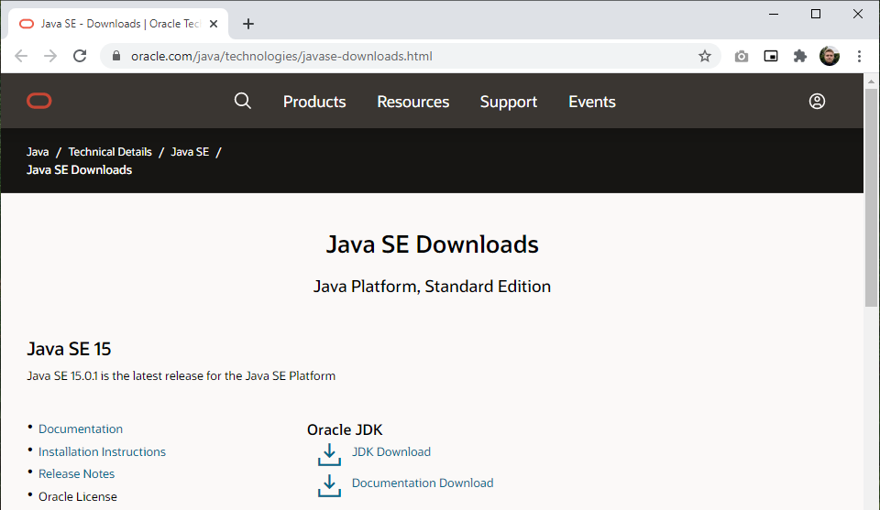

Рисунок 4.1 – Сторінка завантаження Java Development Kit

Завантажити Java Development Kit можна з офіційного сайту компанії Oracle, за посиланням: <https://www.oracle.com/java/technologies/javase-downloads.html> (рис. 4.1).

Необхідно вибрати пункт «JDK Download», вибрати необхідний тип інсталятора (рис. 4.2) та погодитися з ліцензійною угодою (рис. 4.3).

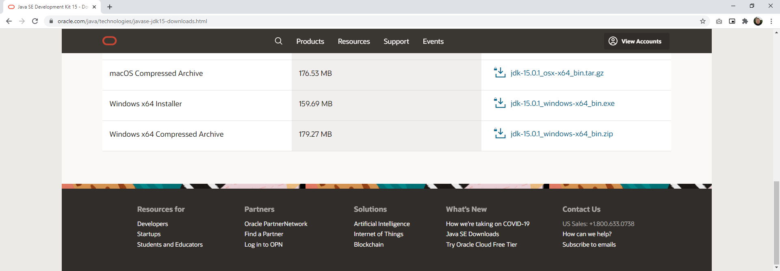

Рисунок 4.2 – Вибір типу інсталятора

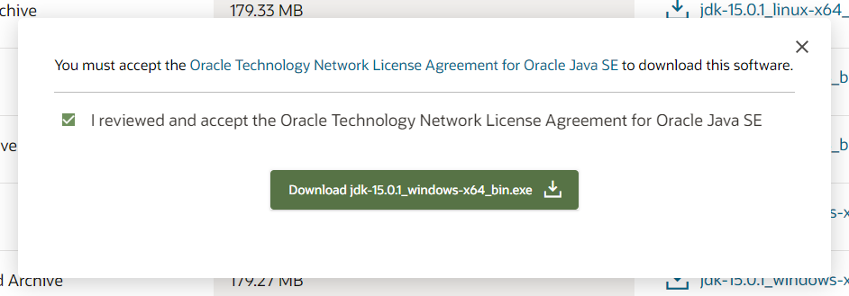

Рисунок 4.3 – Погодження з ліцензійною угодою

В результаті виконання зазначених вище дій інсталятор JDK завантажено на комп’ютер (рис. 4.4).

D:\Университет\4 курс_МОС\Лабораторна 1\Рисунки\04.png

Рисунок 4.4 – Завантажений інсталятор JDK

Після завантаження інсталятора необхідно запустити його та перейти до процесу встановлення JDK. В результаті запуску інсталятора відкрито вікно встановлення JDK (рис. 4.5).

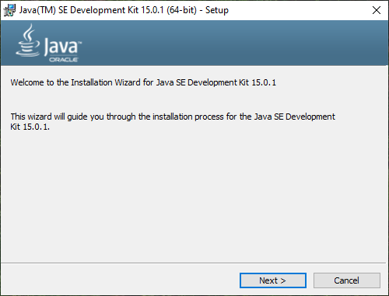

Рисунок 4.5 – Вікно встановлення JDK

Необхідно вибрати папку, в яку має бути встановлено JDK (рис. 4.6), та дочекатися завершення процесу інсталяції (рис. 4.7).

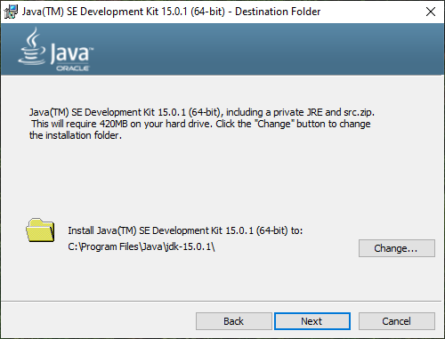

Рисунок 4.6 – Вибір папки, в яку має бути встановлено JDK

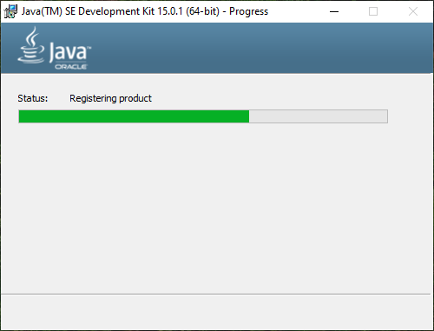

Рисунок 4.7 – Процес інсталяції JDK

В результаті виконання зазначених вище дій JDK успішно встановлено на комп’ютер (рис. 4.8).

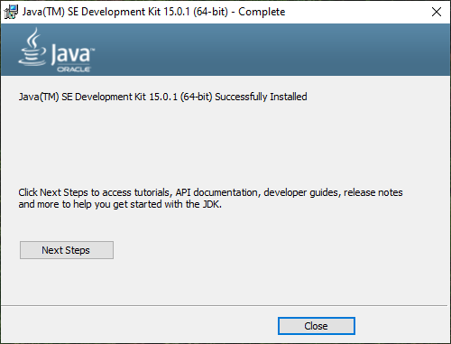

Рисунок 4.8 – Вікно успішного встановлення JDK

На рисунку 4.9 наведено зміст папки з JDK на комп’ютері.

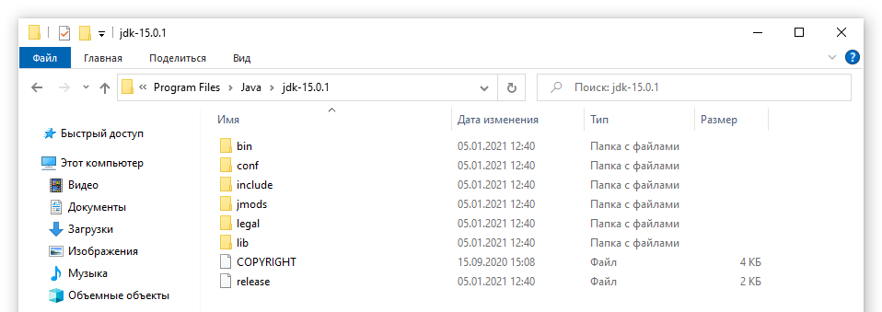

Рисунок 4.9 – Зміст папки з JDK на комп’ютері

* 1. Завантаження і встановлення Android Studio

Android Studio – це інтегроване середовище розробки (IDE) для роботи з платформою Android.

Android Studio засноване на програмному забезпеченні IntelliJ IDEA від компанії JetBrains та доступне для Windows, macOS і Linux.

Середовище розробки адаптоване для виконання типових завдань, що вирішуються в процесі розробки застосунків для платформи Android. У тому числі у середовище включені засоби для спрощення тестування програм на сумісність з різними версіями платформи та інструменти для проектування застосунків, що працюють на пристроях з екранами різної роздільності (планшети, смартфони, ноутбуки, годинники, окуляри тощо).

Для прискорення розробки застосунків представлена колекція типових елементів інтерфейсу і візуальний редактор для їхнього компонування, що надає зручний попередній перегляд різних станів інтерфейсу застосунку.

До складу також включені пристосовані під особливості платформи Android розширені інструменти рефакторингу, перевірки сумісності з минулими випусками, виявлення проблем з продуктивністю, моніторингу споживання пам'яті та оцінки зручності використання. У редактор доданий режим швидкого внесення правок. Система підсвічування, статичного аналізу та виявлення помилок розширена підтримкою Android API. Надано інтерфейс для управління перекладами на інші мови.

Особливістю є те, що в середовище вбудований емулятор, що дозволяє перевірити коректність роботи програми на пристроях з різними екранами, з різними співвідношеннями сторін.

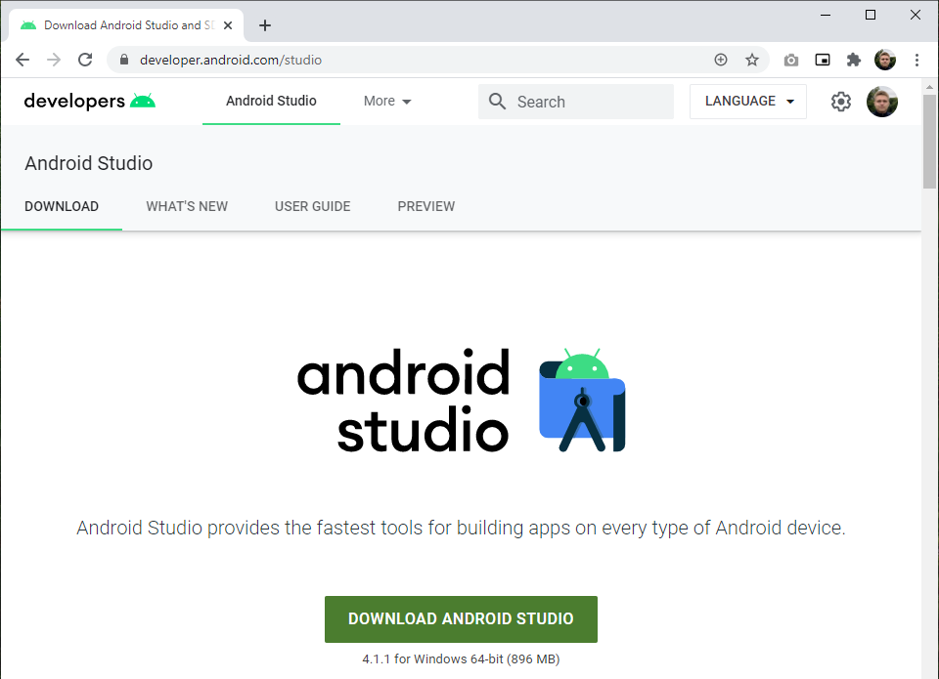

Рисунок 4.10 – Сторінка завантаження Android Studio

Завантажити Android Studio можна з офіційного сайту компанії Google, за посиланням: <https://developer.android.com/studio> (рис. 4.10).

Необхідно вибрати пункт «DOWNLOAD ANDROID STUDIO» та погодитися з правилами та умовами (рис. 4.11).

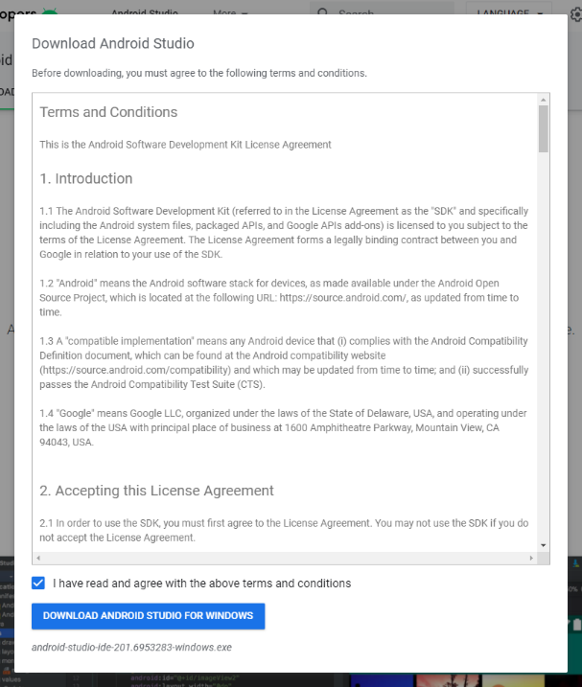

Рисунок 4.11 – Погодження з правилами та умовами

В результаті виконання зазначених вище дій інсталятор Android Studio завантажено на комп’ютер (рис. 4.12).

D:\Университет\4 курс_МОС\Лабораторна 1\Рисунки\12.png

Рисунок 4.12 – Завантажений інсталятор Android Studio

Після завантаження інсталятора необхідно запустити його та перейти до процесу встановлення. В результаті запуску інсталятора відкрито вікно встановлення Android Studio (рис. 4.13).

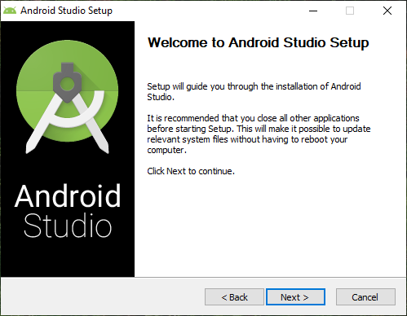

Рисунок 4.13 – Вікно встановлення Android Studio

Необхідно вибрати компоненти (рис. 4.14), папку, в яку має бути встановлено Android Studio (рис. 4.15), та папку в меню «Пуск» (рис. 4.16).

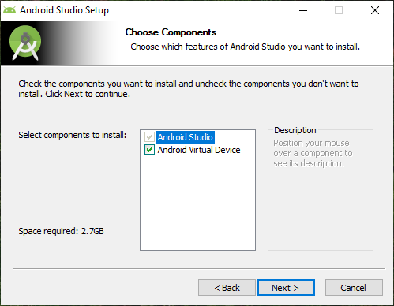

Рисунок 4.14 – Вибір необхідних компонентів

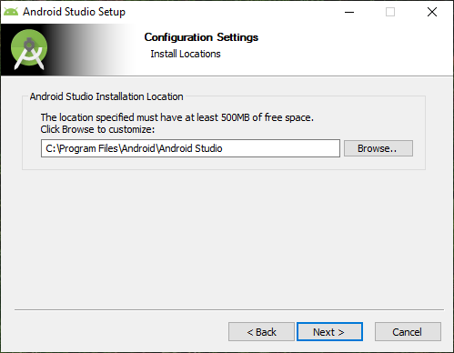

Рисунок 4.15 – Вибір папки, в яку має бути встановлено Android Studio

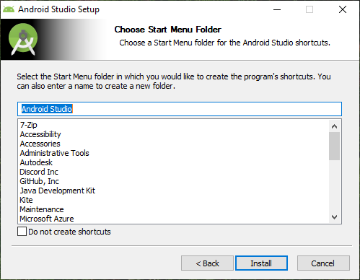

Рисунок 4.16 – Вибір папки в меню «Пуск»

Необхідно дочекатися завершення процесу інсталяції (рис. 4.17, 4.18).

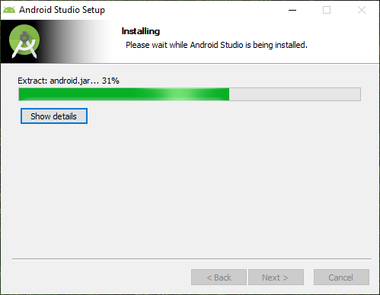

Рисунок 4.17 – Процес інсталяції Android Studio

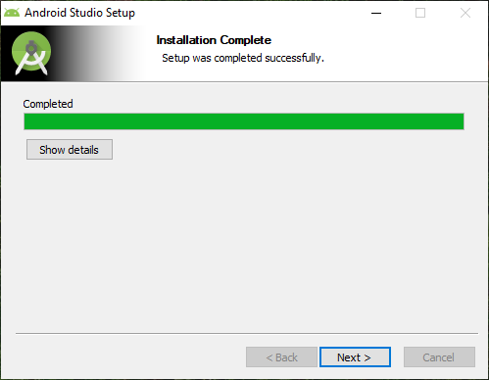

Рисунок 4.18 – Завершення інсталяції Android Studio

В результаті Android Studio успішно встановлено (рис. 4.19).

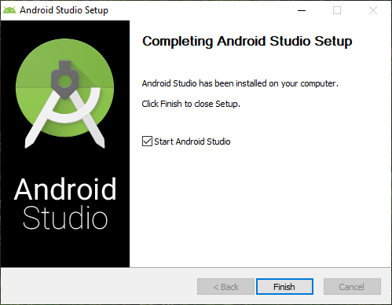

Рисунок 4.19 – Вікно успішного встановлення Android Studio

На рисунку 4.20 наведено зміст папки з Android Studio на комп’ютері.

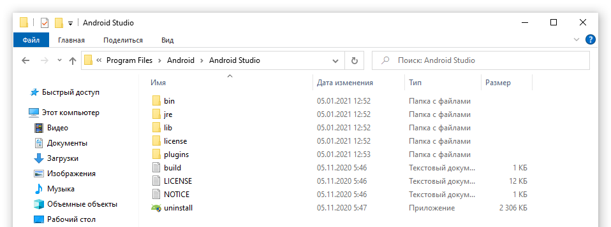

Рисунок 4.20 – Зміст папки з Android Studio на комп’ютері

Під час першого запуску Android Studio необхідно виконати основні налаштування середовища.

Після запуску відкрито вікно імпорту налаштувань Android Studio (рис. 4.21). Необхідно вибрати варіант «Do not import settings» (не імпортувати налаштування).

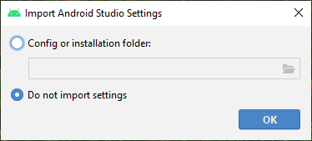

Рисунок 4.21 – Вікно імпорту налаштувань Android Studio

Далі відбувається завантаження середовища Android Studio (рис. 4.22).

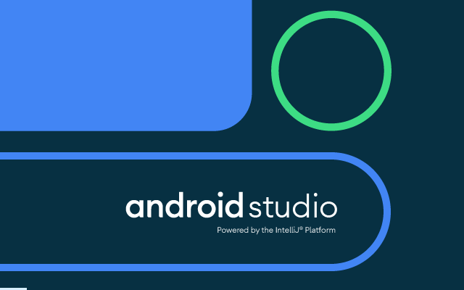

Рисунок 4.22 – Завантаження середовища Android Studio

Далі необхідно дозволити чи заборонити відправку статистичних даних про роботу середовища на сервера Google (рис. 4.23).

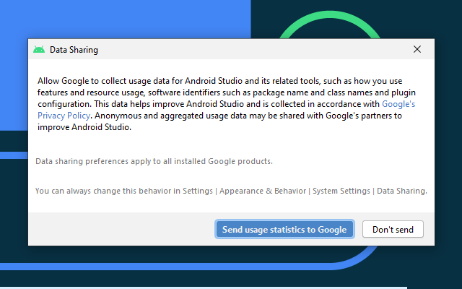

Рисунок 4.23 – Налаштування відправки статистичних даних про роботу середовища

У вікні налаштувань необхідно натиснути кнопку «Next» (рис. 4.24).

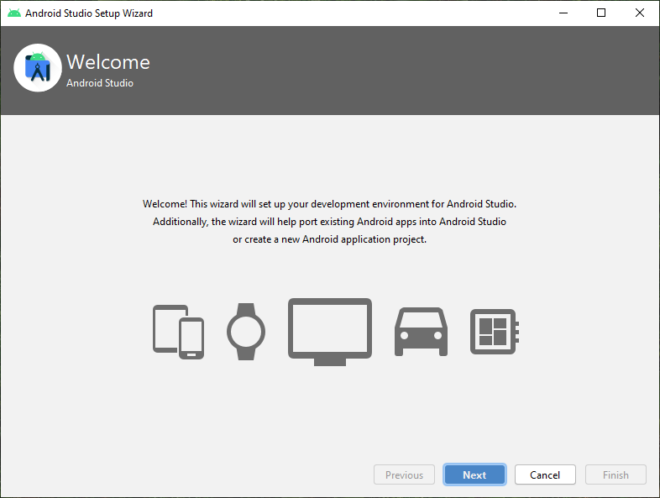

Рисунок 4. 24– Вікно установки та налаштувань

Необхідно вибрати тип налаштувань для середовища (рис. 4.25): Standard (середовище буде встановлено з найбільш популярними налаштуваннями та опціями) або Custom (ручне налаштування опцій та компонентів).

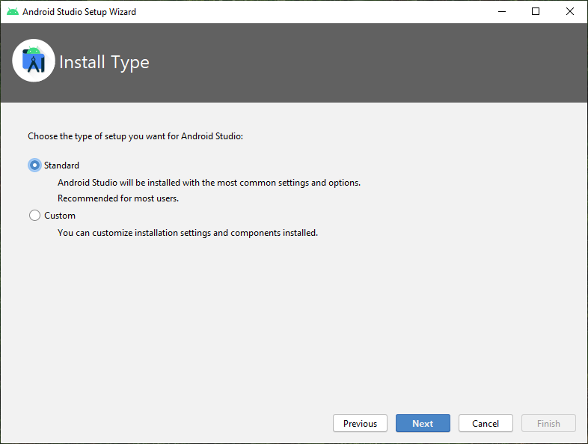

Рисунок 4.25 – Вікно вибору типу налаштувань для середовища

Необхідно вибрати тему графічного інтерфейсу (рис. 4.26).

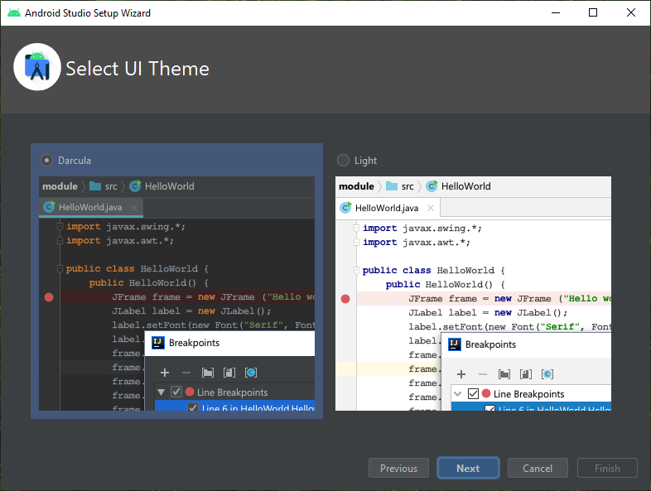

Рисунок 4.26 – Вибір теми графічного інтерфейсу

Далі необхідно вибрати компоненти, які буде встановлено (рис. 4.27).

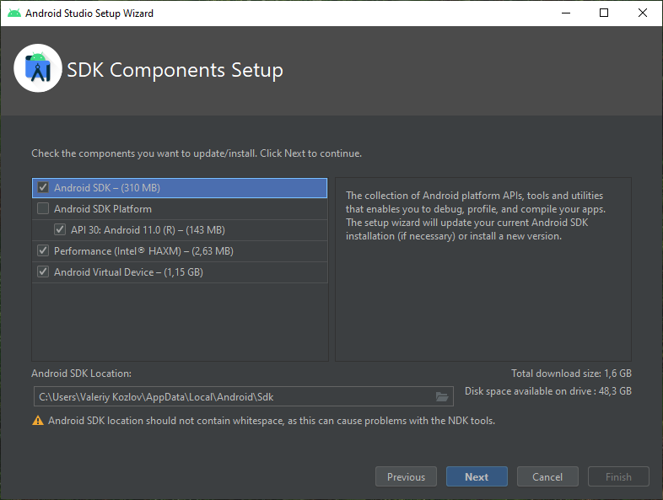

Рисунок 4.27 – Вибір необхідних компонентів середовища

Далі необхідно підтвердити налаштування перед їх встановленням (рис. 4.28).

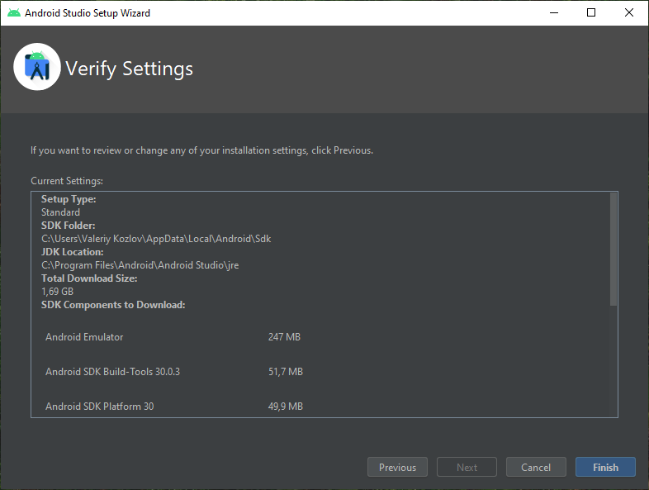

Рисунок 4.28 – Підтвердження налаштувань перед їх встановленням

Необхідно дочекатися завантаження компонентів (рис. 4.29).

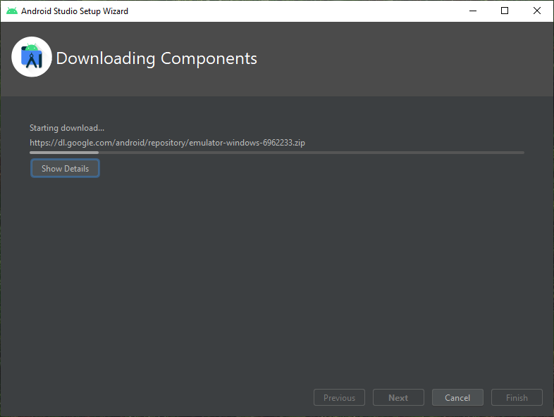

Рисунок 4.29 – Завантаження компонентів

В результаті завантаження і встановлення компонентів виконано основне налаштування середовища Android Studio (рис. 4.30).

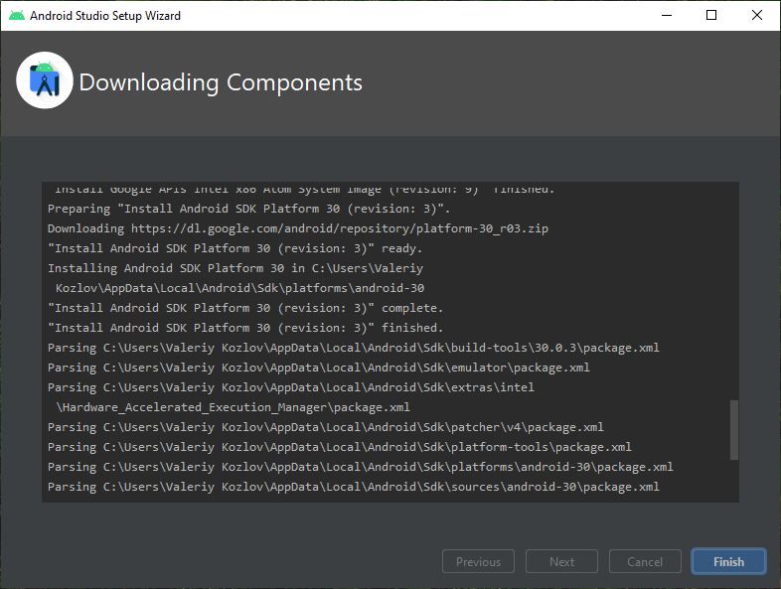

Рисунок 4.30 – Успішне завантаження і встановлення компонентів

На рисунку 4.31 наведено зображення вікна створення / вибору проекта в інтегрованому середовищі розробки Android Studio.

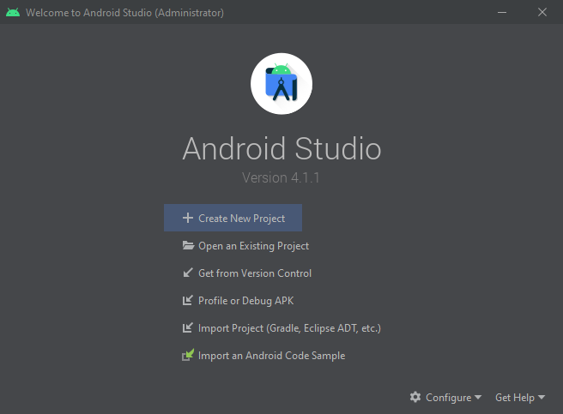

Рисунок 4.31 – Вікно створення / вибору проекта в інтегрованому середовищі розробки Android Studio

1. Відповіді на контрольні запитання
   1. Дайте визначення мобільному пристрою

Мобільний рис.  – це будь-який невеликий рис. , який зазвичай містить дисплей і мініатюрну клавіатуру (пізніше був винайдений сенсорний екран з віртуальною клавіатурою). Спочатку це були в основному кишенькові пристрої, але різноманітність таких пристроїв постійно збільшується. Пристрої стають більш гнучкими і можуть виконувати різні функції, такі як запис і відтворення мультимедіа, підключення до відеочату, підключення до мережі Інтернет, функції оплати.

Яскравим прикладом мобільних пристроїв є смартфон. Смартфон – це підкатегорія стільникових телефонів, які поєднують функції надання стільникового зв'язку з виконанням широкого спектра додаткових функцій, забезпечуваних відкритими операційними системами й додатками до них. Відповідно смартфони мають риси персонального комп'ютера, більше постійне сховище інформації, більше оперативної пам'яті та порівняно потужніший центральний і графічний процесор.

Для позначення деяких пристроїв, які суміщають функціональність мобільного телефону і кишенькового ПК з кінця 1990-х до 2008-2010-х використовувався термін «комунікатор», що характеризується як кишеньковий персональний комп'ютер, доповнений функціональністю мобільного телефону.

* 1. Які характеристики є важливими при обиранні того або іншого пристрою?

Зараз існує безліч різних моделей смартфонів, різних конструкцій, з різними характеристиками, компонентами та часом автономної роботи. Тому при виборі того або іншого мобільного пристрою необхідно звертати увагу на такі параметри:

* Операційна система та її версія;
* Процесор та його тактова частота;
* Об'єм оперативної та вбудованої пам’яті;
* Роздільна здатність, розмір та тип екрану;
* Камера;
* Ємність та тип акумулятора;
* Виробник;
* Рік випуску.
  1. В чьому полягає відмінність між операційною системою та прошивкою мобільного пристрою?

Прошивка телефону – це програма, що управляє роботою телефону, але ушита в сам телефон і не може бути змінена. Кожен з виробників створює свої прошивки для конкретних моделей, зумовлюючи тим самим функціональність телефону.

На відміну від прошивки, операційна система може бути змінена та оновлена користувачем, дозволяє здійснювати завантаження створених програм в мобільний рис. .

* 1. Які засоби комунікації та передачі інформації в телефоні ви знаєте?

Серед засобів комунікації та передачі інформації в мобільних пристроях можна виділити такі:

* Стандарт GSM;
* Стандарт LTE;
* Технологія Bluetooth;
* Технологія NFC;
* Протокол WAP;
* Протокол GPRS;
* Технологія EDGE (EGPRS).
  1. На яких частотах працює стандарт GSM?

Цифровий стандарт GSM (Global System Mobile Communication) – це найпоширеніший стандарт у всьому світі, що забезпечує діапазон роботи мобільних телефонів на частотах 900 / 1800 / 1900 Мгц. Стандарт GSM володіє якісними і безпечними характеристиками зв'язку, що і вплинуло на його популярність у всьому світі.

Висновки

Протягом виконання цієї лабораторної роботи ознайомився з принципами роботи мобільних пристроїв, їх апаратною та програмною структурою. Ознайомився із засобами розробки мобільних застосунків.

Завантажив і встановив актуальну версію Java Development Kit 15.0.1 та інтегрованого середовища розробки Android Studio 4.1.1.